УРОК З МІННОЇ БЕЗПЕКИ
Робочий аркуш учнів 5-11 класів
ЗАВДАННЯ № 1
- В яких місцях можна зустріти вибухонебезпечні предмети? Можна обрати кілька варіантів:

А. На узбіччі доріг
Б. На полі та городах, що заросли травою
В. У зруйнованих будівлях
Г. Поруч із блок-постами
Д. У лісосмузі
Е. Біля покинутих машин

- Якими з цих знаків попереджають про вибухонебезпечні предмети поблизу (можна обрати кілька варіантів):
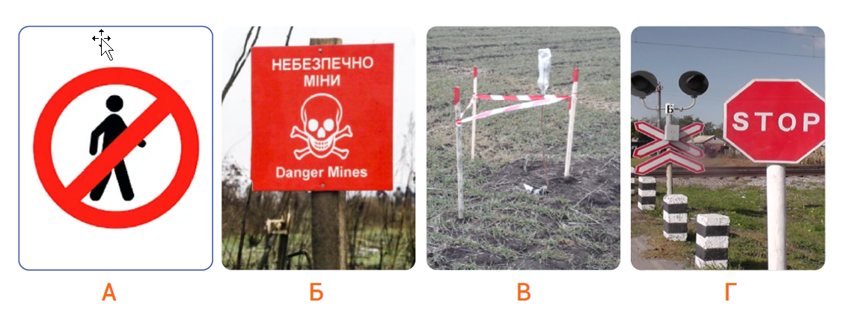

- Якщо людина раптом побачила поруч небезпечний предмет, наприклад, гранату, що можна робити в такій ситуації (можна обрати кілька варіантів):

А. Підійти поближче та перевірити, що предмет безпечний.
Б. Не рухатися, аби граната не спрацювала.
В. Обережно повернутися дорогою, якою прийшли.
Г. Забрати з собою та передати дорослим на деактивацію.
Д. Подзвонити рятувальникам чи батькам.

- У разі виявлення небезпечного підозрілого предмету, за яким номером слід зателефонувати за допомогою?

А. 01
Б. 03
В. 104
Г. 101
Д. 04

- Якщо ваш родич приніс додому вибухонебезпечний предмет, ваші дії (можна обрати кілька варіантів):

А. Попередити дорослого про небезпеку.
Б. Подзвонити рятувальникам.
В. Швидко тікати з подвір’я.
Г. Не бити на сполох, доки не дізнаємося, чи вибухонебезпечний предмет —
ще в робочому стані.

- Хто має право наближатися до вибухонебезпечного предмету та знешкоджувати його (можна обрати кілька варіантів):

А. Державна служба з надзвичайних ситуацій
Б. Національна поліція України
В. Поліція охорони
Г. Піротехнічна служба України
Д. Міжнародні організації з розмінування

ЗАВДАННЯ № 2 Який предмет, на вашу думку, є найбезпечнішим?

ЗАВДАННЯ № 3 Вкажіть картинку, яка показує найбезпечніший шлях:
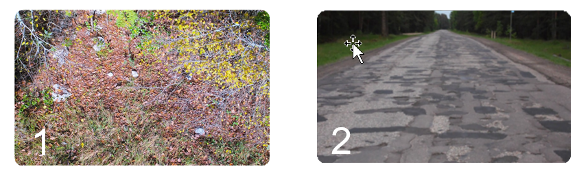
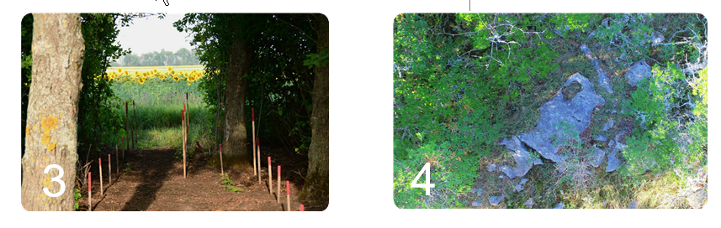
ЗАВДАННЯ № 4 Що слід зробити хлопцям, які зайшли на склад з боєприпасами?
1. Покинути будівлю якомога швидше
2. Повідомити дорослих та вчителя про побачене
3. Подзвонити 101

ТЕСТ
- Ти гуляєш на вулиці і раптом бачиш дивний предмет? Який номер треба набрати, щоб повідомити про небезпеку?

1) 104 2) 101 3) 103

- Обери безпечний маршрут:
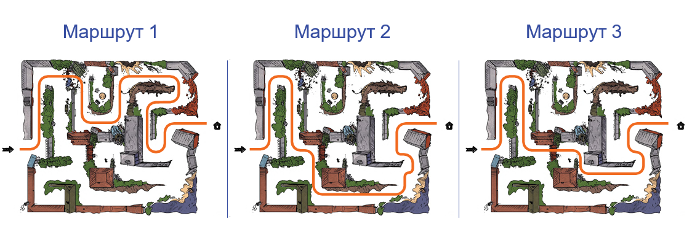
- Вкажи картинку, яка показує найбезпечніший шлях:
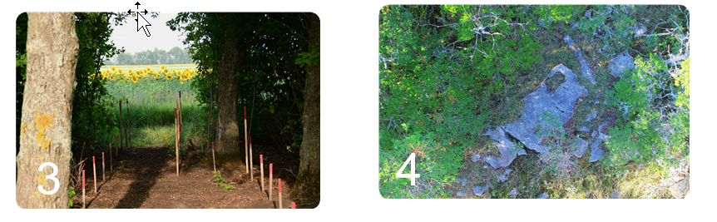
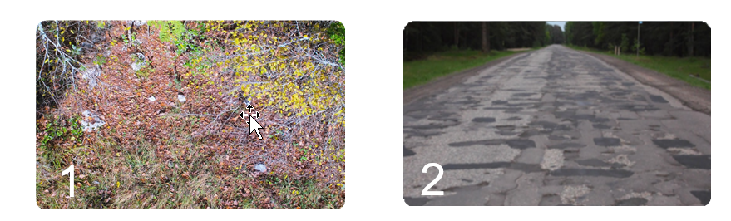

- Що з нижченаведеного можна робити зі знайденими боєприпасами? (Можливі кілька варіантів відповіді):

А. Підняти та перенести із одного місця в інше.
Б. Не підходити.
В. Поволі ногою відсунути в сторону.
Г. Не чіпати.
Д. Жбурнути в них камінь чи палицю, аби перевірити, чи вони ще активні.
Е. Подзвонити 101.

- Існують типи мін, що спрацьовують лише тоді, коли прибираєш з них ногу. Тому можна покласти важкий предмет на міну перед тим, як прибрати ногу, щоби вона не вибухнула.

Так чи Ні?

- Якщо обрізати розтяжку, це знешкодить міну.

Так чи Ні?

- Міна чи боєприпас, що знаходяться всередині або на поверхні ґрунту вже довгий час, вже не становлять небезпеки, адже з часом їх дія деактивується, вони іржавіють і вже не можуть завдати шкоди.
Так чи Ні?

- Які з цих знаків попереджають про вибухонебезпечні предмети поблизу? Можна обрати кілька варіантів:
